Witajcie moi Drodzy! Jak wam minęło wczorajsze popołudnie? Pewnie miło spędziliście wolny czas. Dzisiaj po naszych zajęciach znowu będziecie mieli czas dla siebie. Tak, wiec zaczynamy!
Wtorek 30.03.2021
Temat: Wielkanocne liczenie

- Ćwiczenia z liczeniem
https://www.youtube.com/watch?v=bzboHM5GUzg

- Piosenki do przypomnienia:
https://www.youtube.com/watch?v=bO5qbyBVHtA

https://www.youtube.com/watch?v=iXVw5asKVGU

- Słuchanie wiersza Agnieszki Galicy pt. „Piosenka wielkanocna”.
Idą święta, wielkanocne idą święta.
O tych świętach każdy zając pamięta.
Do koszyczka zapakuje słodycze
i na święta ci przyniesie moc życzeń.
Idą święta, wielkanocne idą święta.
O tych świętach i kurczątko pamięta.
W żółte piórka się ubierze, wesołe,
wśród pisanek będzie biegać po stole.
Idą święta, wielkanocne idą święta.
O tych świętach nasz baranek pamięta.
Ma na szyi mały dzwonek dźwięczący,
będzie dzwonił, będzie skakał po łące.

Następnie spróbujcie odpowiedzieć na pytania:
* Kto pamięta o świętach?
* Kto ubiera się w piórka?
* Kto przynosi życzenia i słodycze?
*Co ma na szyi baranek?
*Ile w wierszu było zwierząt?
*Jak przygotowujemy się do świąt Wielkanocnych?
*Jakie znacie tradycje świąt Wielkanocnych?

- Przed nami trochę trudniejsze zadanie, ale na pewno sobie poradzicie – krzyżówka!
Powstałe hasło można narysować i włożyć do teczek.

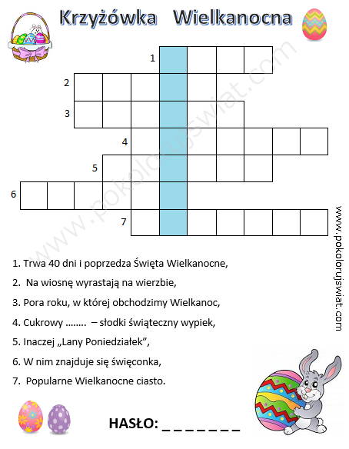

- Jeszcze trochę matematyki – oczywiście o tematyce Wielkanocnej.
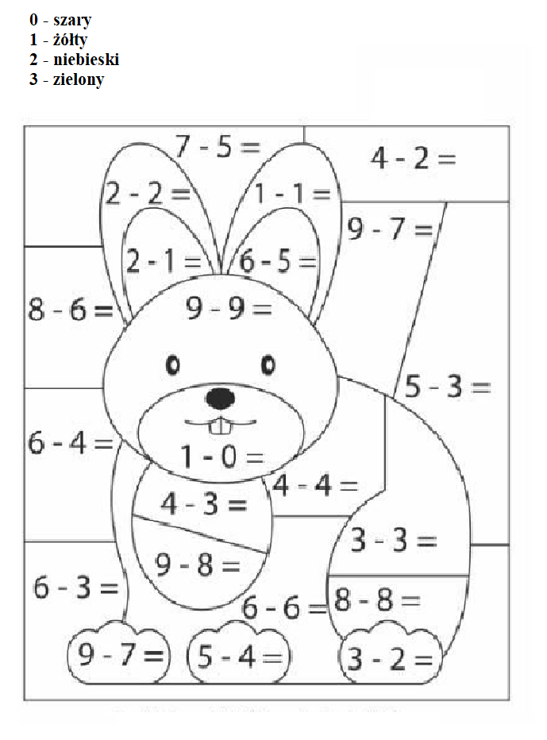
- Praca plastyczna - kolorowanka wodna Kogut.
Wyprawka, karta z kogutem (kolorowanka wodna), kubek z wodą, pędzelek.

Miłej zabawy

